

مدرسـة راهبـات الورديـة
مـرج الحمـام
الاسم: ________________________ المادة : اللغة العربية
الصف: السادس الأساسي ( ) مراجعة الاسم من حيث العدد التاريخ :
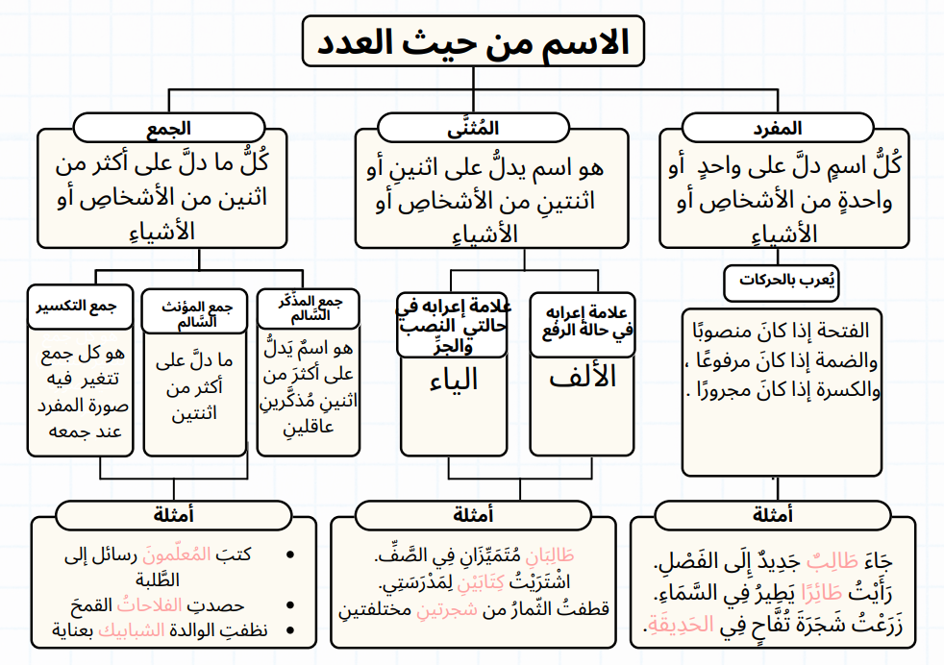
نشاط ( مقدمة )

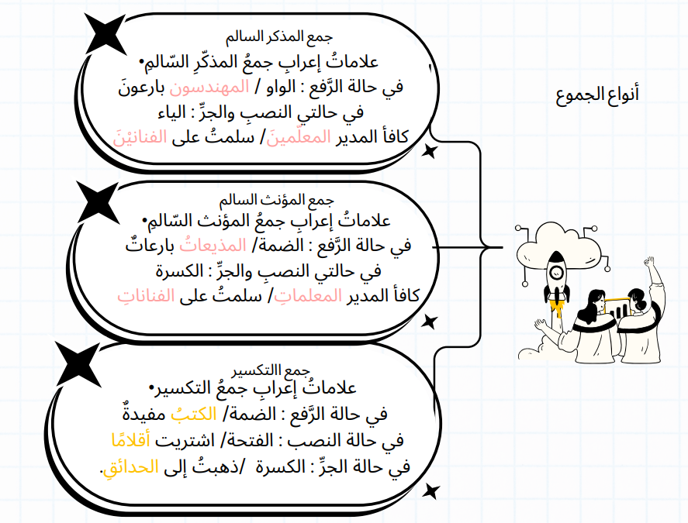

نشاط ( مراجعة)

السُّؤال الأوَّل : املأ الفراغاتِ الآتيةَ بجمعٍ مناسبٍ :
أ- يُساهِمُ _الأطباءُ / المتطوعونَ_______ في تَطْويرِ المُجتَمَعِ مِن خِلالِ أَعْمالِهِم الإنسانيّةِ.
ب- اِجْتَمَعَتِ _الممرضاتُ/ الطَّبِيبَاتُ________ في المقهى التَّابعِ للمشفى.
ج- تَزَيَّنَتِ السَّاحةُ بِالأَنوارِ وِ_الأعلامِ ،الأزهارِ ، الورودِ_________ المُلوَّنَةِ اِحتِفالًا بِالعِيدِ الوَطَنِيِّ.
د- اِسْتَقْبَلَتِ المَدْرَسَةُ _الطلّبةَ ، الطَّلابَ_________ الجُدُدَ بِبَرْنامَجٍ تَعْريفيٍّ حافِلٍ.
هـ- شارَكَتِ___المتفوقاتُ_، المُتسابقاتُ________ في المُسابَقَةِ العِلْمِيَّةِ.
و- دَرَسْنا في حِصَّةِ الجُغْرافيا عَن تَضاريسِ الأَرْضِ مِثْلَ : الجبالِ_ وَالهِضابِ.

السُّؤال الثَّالث بيِّن نوعَ الاسمِ المخطوط تحتهُ من حيثُ العددُ في الجُمَلِ الآتيةِ، مبيِّنًا محلَّه من الإعراب :
أ- حَضَرَ الطَّالِبُ إِلَى المَدْرَسَةِ مُبَكِّرًا. ب- جَاءَ الموظفانِ إِلَى الاجْتِماعِ فِي الوَقْتِ المُحَدَّدِ.
ج- رَأَيْتُ القَمَرَ فِي السَّمَاءِ صَافِيًا. د- اشْتَرَيْتُ كِتَابَيْنِ جَدِيدَيْنِ مِنَ المَكْتَبَةِ.
ه- يَعْمَلُ المُهَنْدِسُونَ بِجِدٍّ فِي المَشْرُوعِ الجَدِيدِ. و- أبدتِ الأردنيَّاتُ مهاراتٍ في الصِّناعاتِ الوطنيَّةِ.
ز- جَلَسَتِ الطَّالِبَتانِ فِي الصَّفِّ الأَمَامِيِّ. ح- نَمَتِ الأَشْجَارُ بَعْدَ الأَمْطَارِ الغَزِيرَةِ.
الكلمة | مفردها | مرفوع | منصوب | مجرور
الطَّالِبُ |  | فاعل
الموظفانِ | الموظف | فاعل
القَمَرَ |  |  | مفعول به
كِتَابَيْنِ جَدِيدَيْنِ | كتاب، جديد |  | مفعول به ، نعت
المُهَنْدِسُونَ | المهندس | فاعل
الأردنيَّاتُ مهاراتٍ | الأردنية/ مهارة | فاعل ، | مفعول به
الطَّالِبَتانِ | الطالبة | فاعل
الأَشْجَارُ | الشجرة | فاعل
الأَمْطَارِ | المطر |  |  | مضاف إليه

السُّؤالُ الرَّابعُ : اِجْمَعْ كُلَّ مُفْرَدَةٍ مِنَ المُفْرَداتِ الآتِيَةِ، ثُمَّ ضَعْهَا فِي جُمْلَةٍ مِنْ إِنْشَائِكَ:
أ- مفتاح : اشترى أبي مفاتيحَ جديدةً للبيت.
ب- بَحَّار: التقى البحّارونَ في الميناء صباحًا
ج- مثقفة: قدّمت المثقفاتُ نصائحَ مفيدةً للأطفال.
د- عمارة : بُنيت في الحيِّ عماراتٌ جميلةٌ وحديث
السُّؤالُ الخامسُ: حَوِّلِ الجُملةَ الآتِيةَ إِلى ما هو مطلوبٌ وغيِّرْ ما يَلزم :
هذا هُو التِّلمِيذُ الَّذِي حقَّقَ النَّجاحَ في الامتحانِ
أ- المثنى المذكر: هذانِ هما التلميذانِ اللذانِ حقّقا النجاحَ في الامتحانِ
ب- المثنى المؤنث: هاتانِ هما التلميذتانِ اللتانِ حقّقتا النجاحَ في الامتحانِ.
ج- الجمع المؤنث: هؤلاءِ هنَّ التلميذاتُ اللواتي حقَّقنَ النجاحَ في الامتحانِ.
د- الجمع المذكر : هؤلاءِ هم التلاميذُ الذينَ حقَّقوا النجاحَ في الامتحانِ.

السُّؤالُ السَّادِسُ: املأِ الفَرَاغاتِ الآتِيَةَ بِما يُنَاسِبُها مِمَّا بَيْنَ القَوْسَيْنِ:
أ ________أنا _____ أَذْهَبُ إِلَى النَّادِي الرِّياضِيِّ يَوْمِيًّا. (ضَمِيرُ المُتَكَلِّمِ)
ب- هِيَ ____تتحمَّلُ_______ المَسْؤُولِيَّةَ. (فِعْلٌ مُضَارِعٌ)
ج _______هما_______ طَالِبَانِ مُجْتَهِدَانِ. (ضَمِيرُ اِلغَائِبِينِ)
د- فَاطِمَةُ، __ساعدي________ أمَّكِ. (فِعلُ أَمرٍ)
هـ ______أنتم_____ تصفَحُونَ عَمَّنْ أَسَاءَ إِلَيْكُمْ. (ضَمِيرُ المُخَاطَبِينَ)

السُّؤال السَّابع : صنِّفْ ضمائرَ الرَّفع المنفصلةِ في الجدول الآتي إلى : متكلم، غائب، مخاطب :
أ- أنا طالبٌ مجتهدٌ . ب- أنتَ صدِيقِي المفضَّلُ . ج- هنَّ الفائزاتُ في المسابقةِ .
د- هما لاعبانِ ماهرانِ . هـ - أنتما مُطالعانِ جيِّدانِ . و- هم مهندسونَ بارعونَ .
ضمائر المتكلم | ضمائر الغائب | ضمائر المخاطب
أنا |  | أنتَ
 | هنَّ
 | هما
 | هم | أنتما

السُّؤال الثَّامن : أعربْ ما تحتَهُ خطٌّ إعرابًا تامًّا :
1- احترمتُ الطَّالباتِ المهذَّباتِ. .
الطَّالباتِ: مفعول به منصوب وعلامة نصبه الكسرة عوضًا عن الفتحة ؛ لأنه جمع مؤنث سالم.
2- الصَّديقتانِ مخلصتانِ .
الصَّديقتانِ: مبتدأ مرفوع وعلامة رفعه الألف ؛ لأنه مثنى.
مخلصتانِ: خبر المبتدأ مرفوع وعلامة رفعه الألف؛ لأنه مثنى.
3- جاءت الرَّسامتانِ إلى المعرض .
جاءتِ: فعل ماضٍ مبني على الفتح الظاهر على آخره ، والتاء تاء التأنيث الساكنة لا محل لها بالإعراب ، حركت بالكسر
منعًا للإلتقاء الساكنين .
4- هم علماءُ مبدعونَ .
هم : ضمير رفع منفصل مبني على السكون في محل رفع مبتدأ.

السُّؤال التَّاسع : اكتبِ الأعدادَ الموجودةَ بينَ الأقواسِ بالكلماتِ في الجملِ الآتية :
1.اشتريتُ __ثمانيةَ______(8) أقلامٍ، ومسطرتين ____اثنتينِ ____________(2)
2.مَشَيتُ في طريقٍ ( 1) _____ واحدٍ فرأيتُ _خمسةَ______ (5) أشخاصٍ ، وبجانبِهِم _تسعُ_____ (9) سيَّاراتٍ.
3.حصدَ الفلاحُ الحقلينِ __الاثنيْنِ_________ (2)وزرعَ ___سبعَ________(7) شتلاتِ تفاحٍ.
4.شاركتُ في مسابقةِ الرَّسم بـ ثلاثِ___________(3) لوحاتٍ زيتيَّةٍ.
5.كرَّمَ المديرُ___عشَرةَ_____ (10) طلابٍ و___عشْرَ________ (10) طالباتٍ.
6. يوجدُ في المختبرِ __أربعةُ_______( 4) حواسيبَ.

السُّؤال العاشرُ : اقرأ النَّصَّ الآتي ، ثم استخرج منه ما يليه :
في صباحٍ مشرقٍ، ذهبَ أحمدُ إلى المدرسةِ يحملُ حقيبتَهُ الجديدةَ. جلسَ في الصَّفِّ مع زملائهِ يستمعُ إلى المعلّمِ وهو يشرحُ درسَ (حبُّ الوطن) قال المعلّمُ: هذا الوطنُ أغلى من الذَّهبِ ، والّذي يحافظ عليه، يحافظ على كرامته وهُوِّيَّته . بعد الحصّة، خرجَ الطلابُ إلى السَّاحةِ يلعبونَ ويضحكونَ بسعادةٍ.
أ- اسم علم :___ ذهبَ أحمدُ _____ ب- جارًا ومجرورًا : _____ جلسَ في الصَّفِّ _________
ج- ضمير رفع منفصل: _______ هو يشرح _____ د- جمع تكسير: ____ خرجَ الطلابُ إلى السَّاحةِ __
هـ- اسمًا معرفًا ب(أل) :____ قال المعلّمُ ________ و- فعلًا ماضيًا: _______ خرجَ الطلابُ
ز- اسم إشارة : ____ هذا الوطن___ ح- اسمًا موصولًا : ____الّذي يحافظ عليه_______
السُّؤال الحاديَ عشرَ: اخترْ رمزَ الإجابةِ الصَّحيحة في ما يأتي :
- العددان( واحد واثنان) :
- يخالفان المعدود في التذكير والتأنيث.
ب. يوافقان المعدود في التذكير والتأنيث، والإفراد والتثنية.
ج. يوافقان المعدود في الإفراد والتثنية، ويخالفانه في التذكير والتأنيث.
2. إحدى الجمل الآتية تشتمل على معرفةٍ علمٍ، وهي :
أ. قامَ عليٌّ بإغلاقِ باب الصَّفِّ. ب_ هذه وردةٌ عَطِرةُ الرائحةِ. ج. هنأتُ التي نحجتْ في المسابقةِ.
3_ الكلمةُ المناسبةُ لملءِ الفراغِ في جملة :" هؤلاءِ ___________ مخلصون." هي :
- عاملونَ ب. عاملانِ ج. عاملاتٌ

4. جمع كلمة ( امرأة) هو :
أ.نساءٌ ب. نساءاتٌ ج. امرآتٌ
5. وردَ جمعُ تكسيرٍ في جملةٍ من الجملِ الآتية :
أ. استقبلتُ ضيوفَ أبي برحابةِ صدرٍ. ب. إنهم متميِّزونَ في عملهم. ج.كانتِ الممرضاتُ رائعاتٌ.
6. اسم الإشارة المناسب لملء الفراغ في جملة :" ساعدتُ ________ الطَّالبتينِ في حلِّ الواجبِ" هو:
أ. هاتانِ ب. هؤلاء. ج. هاتينِ
7. الاسم الموصول المناسب لملءِ الفراغِ في جملة :" إنهما الطَّالبانِ________عاقبهما المعلم" هو :
أ. الذينَ ب_ اللَّتانِ ج. اللَّذانِ
8.إحدى الكلمات الآتية همزتها قطع، وهي :
أ. الى ب. استقبل ج. ابن
9. إحدى الجمل الآتية تشتمل على اسمٍ نكرةٍ، وهي :
أ. كتابٌ مفيدٌ خيرٌ من لعبةٍ مملَّةٍ . ب. طبختْ أمِّي الطعامَ. ج.هذا هو أخي .
10. العدد المناسب لملء الفراغ في جمل :" في بيتي _______ غرفٍ . هو :
أ. خمسُ ب. خمسةُ ج. واحدُ

معلمتا المادة : فداء بدر ، رندا مخامرة

